BỘ GIÁO DỤC VÀ ĐÀO TẠO
TRƯỜNG ĐẠI HỌC SƯ PHẠM KỸ THUẬT HƯNG YÊN



BÀI TẬP LỚN

MÔN: HỌC MÁY CƠ BẢN
DỰ ĐOÁN GIÁ VÉ MÁY BAY
LINEAR REGRESSION, RANDOM FOREST

NGÀNH: KHOA HỌC MÁY TÍNH
CHUYÊN NGÀNH: TRÍ TUỆ NHÂN TẠO VÀ KHOA HỌC DỮ LIỆU

SINH VIÊN: ĐỖ VĂN CUNG
MÃ SINH VIÊN: 10123049
MÃ LỚP: 12423TN
GIẢNG VIÊN HƯỚNG DẪN: PGS.TS NGUYỄN VĂN HẬU

HƯNG YÊN – 2025

NHẬN XÉT
Nhận xét của giảng viên hướng dẫn:
..................................................................................................................................................
..................................................................................................................................................
..................................................................................................................................................
..................................................................................................................................................
..................................................................................................................................................
..................................................................................................................................................
..................................................................................................................................................
..................................................................................................................................................
..................................................................................................................................................
..................................................................................................................................................
..................................................................................................................................................
..................................................................................................................................................
..................................................................................................................................................
..................................................................................................................................................
..................................................................................................................................................
..................................................................................................................................................
..................................................................................................................................................
..................................................................................................................................................
..................................................................................................................................................
..................................................................................................................................................
..................................................................................................................................................
..................................................................................................................................................
..................................................................................................................................................
..................................................................................................................................................
..................................................................................................................................................
..................................................................................................................................................

Ký và ghi họ tên

LỜI CAM ĐOAN
Em xin cam đoan bài tập lớn môn Học máy cơ bản là kết quả thực hiện của chúng em dưới sự hướng dẫn của thầy Nguyễn Văn Hậu
Những phần sử dụng tài liệu tham khảo trong bài tập lớn đã được nêu rõ trong phần tài liệu tham khảo. Các kết quả trình bày trong bài tập lớn và chương trình xây dựng được hoàn toàn là kết quả do bản thân em thực hiện.
Nếu vi phạm lời cam đoan này, em xin chịu hoàn toàn trách nhiệm trước khoa và nhà trường.
Hưng yên, ngày 30 tháng 12 năm 2025
Sinh viên
Đỗ Văn Cung

LỜI CẢM ƠN
Để có thể hoàn thành bài tập lớn này, lời đầu tiên em xin phép gửi lời cảm ơn tới bộ môn Khoa học máy tính, Khoa Công nghệ thông tin – Trường Đại học Sư phạm Kỹ thuật Hưng Yên đã tạo điều kiện thuận lợi cho em thực hiện bài tập lớn môn học này.
Đặc biệt em xin chân thành cảm ơn thầy Nguyễn Văn Hậu đã rất tận tình hướng dẫn, chỉ bảo em trong suốt thời gian thực hiện bài tập lớn vừa qua.
Mặc dù chúng em đã có cố gắng, nhưng với trình độ còn hạn chế, trong quá trình thực hiện không tránh khỏi những thiếu sót. Em hy vọng sẽ nhận được những ý kiến nhận xét, góp ý của cô về những kết quả triển khai trong bài tập lớn.
Em xin chân thành cảm ơn!!

MỤC LỤC
NHẬN XÉT 1
LỜI CAM ĐOAN 2
LỜI CẢM ƠN 3
MỤC LỤC 4
DANH MỤC HÌNH ẢNH 6
CHƯƠNG 1: TỔNG QUAN BÀI TOÁN 8
1.1 Bài toán 8
1.2 Trình bày dữ liệu bài toán 9
1.3 Tiền xử lý dữ liệu 11
1.4 Trực quan dữ liệu 12
CHƯƠNG 2: CƠ SỞ LÝ THUYẾT 13
2.1 Pandas 13
2.1.1 Giới thiệu về Pandas 13
2.1.2 Cài đặt Pandas 13
2.2 Numpy 14
2.2.1 Giới thiệu về Numpy 14
2.2.2 Cài đặt Numpy 14
2.3 Matplotlib 15
2.3.1 Giới thiệu về Matplotlib 15
2.3.2 Cài đặt Matplotlib 15
2.4 Random Forset 15
2.4.1 Cấu trúc của Random Forest 16
2.4.2 Cách thức hoạt động của Random Forest 16
2.4.3 Ứng dụng của Random Forest 17
2.5 Linear Regression 17
2.5.1 Cấu trúc của Linear Regression 17
2.5.2 Cách thức hoạt động của Linear Regression 18
2.5.3 Ứng dụng của Linear Regression 18
2.5.4 Cost Funcion 19
2.5.5 Các loại Linear Regression 19
CHƯƠNG 3: NỘI DUNG THỰC HIỆN VÀ KẾT QUẢ 20
3.1 Mã nguồn tiền xử lý dữ liệu 20
3.2 Mã nguồn thống kê dữ liệu 22
3.3 Mã nguồn trực quan hóa dữ liệu 25
3.4 Áp dụng model 29
3.4.1 Model Linear Regression 33
3.4.2 Model Random Forest 34
3.4.3 So sánh và đánh giá mô hình 36
3.5 Sản phẩm 37
KẾT LUẬN 39
TÀI LIỆU THAM KHẢO 40

DANH MỤC HÌNH ẢNH
Hình 1.1: Thông tin của Dataset 9
Hình 1.2: Thông tin từng cột trong Dataset 9
Hình 1.3: : Mô tả dữ liệu cột của Dataset 11
Hình 3.1: Thông tin từng cột Dataset 20
Hình 3.2: Lọc và mã hóa nhãn (Encoding) 21
Hình 3.3: Biểu đồ giá vé các hãng giúp phát hiện giá trị ngoại lai 21
Hình 3.4: Kiểm tra và xử lý giá trị thiếu 22
Hình 3.5: Thống kê số lượng chuyến bay theo hãng 23
Hình 3.6: Thống kê số lượng chuyến bay theo điểm dừng 23
Hình 3.7: Thống kê số lượng vé có giá cao hơn trung bình 24
Hình 3.8: Thống kê số lượng chuyến bay theo Điểm khởi hành 24
Hình 3.9: Mã nguồn biểu đồ histplot phân bố giá vé 25
Hình 3.10: Biểu đồ histplot hiển thị phân bố giá vé 26
Hình 3.11: Mã nguồn biểu đồ heatmap 26
Hình 3.12: Biểu đồ tương quan dữ liệu 27
Hình 3.13: Mã nguồn vẽ biểu đồ giá vé theo tháng 27
Hình 3.14: Biểu đồ xu hướng giá vé theo tháng 28
Hình 3.15: Mã nguồn vẽ biểu đồ phân bố giá theo Hãng 28
Hình 3.16: Biểu đồ phân bố giá vé theo từng Hãng 29
Hình 3.17: Mã nguồn tách đặc trưng và chia tập dữ liệu 29
Hình 3.18: Mã nguồn chuẩn hóa dữ liệu 30
Hình 3.19: Mã nguồn huấn luyện Linear Regression và Random Forest 31
Hình 3.20: Mã nguồn hàm tính toán chỉ số đánh giá 32
Hình 3.21: Bảng tổng hợp kết quả đánh giá 33
Hình 3.22: Mã nguồn khởi tạo và huấn luyện Linear Regression 33
Hình 3.23: Kết quả đánh giá trên tập Huấn luyện (Train) 34
Hình 3.24: Mã nguồn dự báo trên tập Test 34
Hình 3.25: Kết quả đánh giá trên tập Test 34
Hình 3.26: Mã nguồn khởi tạo và huấn luyện Random Forest 35
Hình 3.27: Kết quả đánh giá trên tập Huấn luyện 35
Hình 3.28: Mã nguồn dự báo trên tập Test 35
Hình 3.29: Kết quả đánh giá trên tập Test 36
Hình 3.30: Bảng tổng hợp so sánh các chỉ số đánh giá 36
Hình 3.31: Mã nguồn nhập thông tin 37
Hình 3.32: Giao diện sản phẩm 38
Hình 3.33: Kết quả chạy một ví dụ Random Forest 38

TỔNG QUAN BÀI TOÁN

1.1 Bài toán
Theo các thống kê từ ngành hàng không, giá vé máy bay có thể thay đổi hàng chục lần mỗi ngày nhờ vào thuật toán định giá động (dynamic pricing), với biên độ dao động có thể lên tới 300% cho cùng một chặng bay tùy thuộc vào thời điểm đặt vé. Trong bối cảnh ngành du lịch và vận tải hàng không đang phục hồi mạnh mẽ, việc ứng dụng học máy (Machine Learning) trong dự đoán giá vé máy bay đang trở thành một giải pháp công nghệ thiết yếu nhằm tối ưu hóa chi phí cho hành khách và minh bạch hóa thị trường vé. Bằng cách phân tích dữ liệu lịch sử chuyến bay và các biến số thị trường, chúng ta có thể khai thác thông tin chi tiết về quy luật biến động giá, xu hướng theo mùa vụ và khả năng tăng/giảm giá vé của từng chặng bay cụ thể. Dữ liệu này được tổng hợp từ các nền tảng đặt vé trực tuyến uy tín, bao gồm thông tin chi tiết của hàng nghìn chuyến bay nội địa và quốc tế.
Việc phân tích bộ dữ liệu này không chỉ giúp người dùng tránh được tình trạng "mua hớ" mà còn cung cấp cái nhìn đa chiều về tác động của các yếu tố then chốt như: Hãng hàng không (Airline - ví dụ: Jet Airways, IndiGo, Air India), Thời gian khởi hành (Date_of_Journey), Tổng số điểm dừng (Total_Stops), Nguồn và Đích (Source/Destination) cũng như Thời gian bay (Duration) đến mức giá cuối cùng. Các mô hình dự đoán (như Random Forest hay Linear Regression) được huấn luyện trên dữ liệu thực tế này giúp đảm bảo tính khách quan, cho phép phân loại các mức giá từ "siêu tiết kiệm" đến "hạng thương gia" hoặc cảnh báo các thời điểm giá vé đạt đỉnh.
Ngoài ra, việc dự báo chính xác giá vé máy bay có ảnh hưởng lớn đến kế hoạch tài chính cá nhân và chiến lược kinh doanh của các đại lý lữ hành. Việc nắm bắt trước xu hướng giá không chỉ giúp hành khách chủ động lên kế hoạch đặt vé vào "thời điểm vàng" để tiết kiệm ngân sách, mà còn hỗ trợ các công ty du lịch trong việc thiết kế các tour trọn gói với chi phí cạnh tranh nhất. Thông qua các công cụ phân tích dữ liệu, người dùng có thể đưa ra quyết định di chuyển thông minh hơn, từ đó giảm thiểu các chi phí phát sinh không đáng có và tìm được lộ trình bay tối ưu nhất cho nhu cầu của bản thân.

1.2 Trình bày dữ liệu bài toán
Dữ liệu bài toán được chọn lọc và lấy từ website uy tín dành cho cộng đồng
khoa học dữ liệu Kaggle có đường địa chỉ như sau:
https://www.kaggle.com/datasets/nikhilmittal/flight-fare-prediction-mh/data,
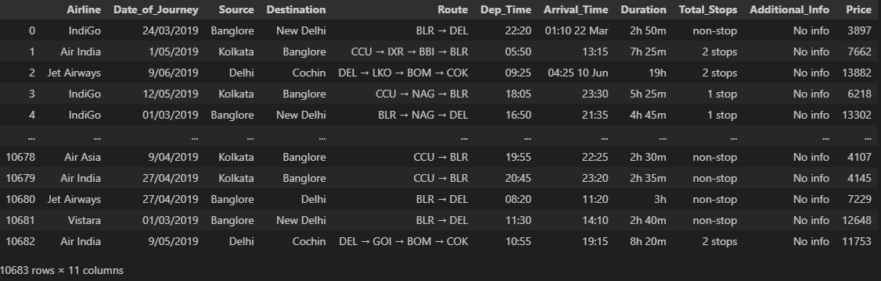
Hình 1.1: Thông tin của Dataset
.

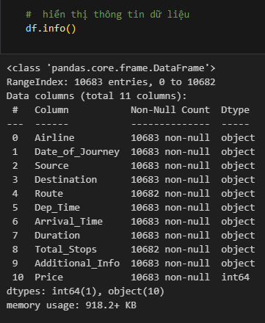
Hình 1.2: Thông tin từng cột trong Dataset

- Dữ liệu bài toán gồm các cột:
- Airline: hãng hàng không
- Date_of_Journey: ngày khởi hành chuyến bay
- Source: điểm xuất phát
- Destination: điểm đến
- Route: lộ trình bay (danh sách các sân bay đi qua)
- Dep_Time: thời gian cất cánh
- Arrival_Time: thời gian hạ cánh
- Duration: tổng thời gian bay
- Total_Stops: tổng số điểm dừng (quá cảnh)
- Additional_Info: thông tin bổ sung (ví dụ: suất ăn, hành lý)
- Price: giá vé máy bay (biến mục tiêu cần dự đoán)

- Dữ liệu bài toán là một file dữ liệu gồm: 10683 rows x 11 columns
- File dữ liệu: Flight Fare Prediction MH
- Có 11 cột và 10683 bản ghi (đối với tập huấn luyện - Data_Train)

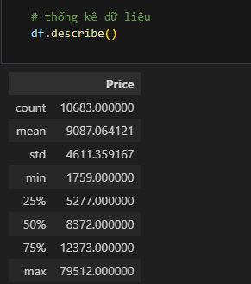
Hình 1.3: : Mô tả dữ liệu cột của Dataset

1.3 Tiền xử lý dữ liệu
- Xử lý giá trị bị thiếu (Missing values) tại cột Route và Total_Stops
- Xử lý dữ liệu thời gian: Tách ngày và tháng từ cột Date_of_Journey
- Xử lý dữ liệu giờ bay: Tách giờ và phút từ cột Dep_Time (khởi hành)
- Xử lý dữ liệu hạ cánh: Tách giờ và phút từ cột Arrival_Time
- Chuẩn hóa dữ liệu cột: Duration (chuyển đổi chuỗi "h m" sang tổng số phút)
- Mã hóa dữ liệu phân loại (Encoding) cột: Airline (Hãng bay)
- Mã hóa dữ liệu phân loại cột: Source (Điểm đi) và Destination (Điểm đến)
- Chuẩn hóa dữ liệu cột: Total_Stops (chuyển đổi số điểm dừng sang dạng số)
- Loại bỏ dữ liệu ngoại lai (Outliers) của cột Price (ví dụ: các vé giá cao bất thường > 40.000 INR)

1.4 Trực quan dữ liệu
- Biểu đồ phân bố (Distribution plot) của biến mục tiêu: Giá vé (Price)
- Biểu đồ tương quan (Heatmap) giữa các đặc trưng số và giá vé
- Biểu đồ phân bố giá vé theo Hãng hàng không (Airline)
- Biểu đồ phân bố giá vé theo Số lượng điểm dừng (Total_Stops)
- Biểu đồ phân bố giá vé theo Nguồn và Đích (Source vs Destination)
- Biểu đồ xu hướng giá vé theo Tháng (để thấy tính mùa vụ)
- Biểu đồ phân bố giá vé theo Thời gian khởi hành trong ngày (Sáng/Chiều/Tối)
- Biểu đồ tương quan giữa Thời gian bay (Duration) và Giá vé
- Biểu đồ đếm số lượng chuyến bay của từng Hãng trong dữ liệu

CƠ SỞ LÝ THUYẾT

2.1 Pandas

2.1.1 Giới thiệu về Pandas
Pandas là một thư viện mã nguồn mở phổ biến trong Python, được xây dựng trên nền tảng NumPy, chuyên dùng để thao tác và phân tích dữ liệu. Với khả năng xử lý các loại dữ liệu đa dạng như chuỗi thời gian, bảng không đồng nhất và ma trận dữ liệu, Pandas mang lại trải nghiệm làm việc trực quan và linh hoạt cho người dung.
Thư viện này cho phép import dữ liệu từ nhiều nguồn như CSV, cơ sở dữ liệu SQL, và các định dạng đặc biệt khác. Sau khi nhập dữ liệu, người dùng có thể thực hiện các thao tác như chọn lọc (subsetting), cắt nhỏ (slicing), lọc (filtering), hợp nhất (merging), nhóm (groupBy), sắp xếp (re-ordering), và tái cấu trúc (re-shaping) dữ liệu một cách dễ dàng. Pandas cũng hỗ trợ xử lý dữ liệu mất mát bằng cách loại bỏ hoặc thay thế bằng giá trị khác.
Ngoài ra, Pandas tích hợp tốt với các thư viện như Matplotlib, SciPy và Scikit-Learn, giúp mở rộng khả năng phân tích và trực quan hóa. Với hiệu suất cao, Pandas có thể xử lý khối lượng dữ liệu lớn hiệu quả, là công cụ không thể thiếu cho các nhà phân tích dữ liệu.

2.1.2 Cài đặt Pandas
Để cài đặt Pandas, bạn có thể sử dụng hai phương pháp chính: Anaconda và Pip
- Anaconda: là một nền tảng phổ biến cho khoa học dữ liệu và học máy, cung cấp một môi trường dễ sử dụng để quản lý các gói và môi trường ảo. Để cài đặt Pandas thông qua Anaconda, bạn có thể sử dụng lệnh sau: conda install pandas
- Pip: Pip là trình quản lý gói chuẩn cho Python. Nếu bạn không sử dụng Anaconda, bạn có thể cài đặt Pandas thông qua Pip bằng lệnh sau: pip install pandas
Sau khi cài đặt, để sử dụng Pandas chúng ta cần khai báo: import pandas as pd. Cách viết ngắn gọn này là tiêu chuẩn phổ biến, giúp mã nguồn dễ đọc và tuân theo các quy ước trong cộng đồng Python. Dù có thể đặt tên khác, nhưng dùng pd là lựa chọn tối ưu và được khuyến khích dễ đọc và tuân theo các quy ước chung trong tài liệu và ví dụ.

2.2 Numpy

2.2.1 Giới thiệu về Numpy
Numpy là thư viện cốt lõi của Python dành cho khoa học máy tính, hỗ trợ xử lý các mảng nhiều chiều với kích thước lớn. Thư viện này cung cấp các hàm tối ưu hóa để thao tác trên các mảng, giúp thực hiện các phép tính nhanh chóng và hiệu quả. NumPy đặc biệt hữu ích trong các bài toán liên quan đến đại số tuyến tính, xử lý tín hiệu, và tính toán ma trận, làm cho việc thao tác và phân tích dữ liệu số trở nên đơn giản và hiệu quả hơn

2.2.2 Cài đặt Numpy
Để cài đặt NumPy, bạn có thể sử dụng hai phương pháp chính: Anaconda và Pip
- Anaconda: là một nền tảng phổ biến cho khoa học dữ liệu và học máy, cung cấp một môi trường dễ sử dụng để quản lý các gói môi trường ảo, bạn có thể tải bằng lệnh sau: conda install numpy
- Pip: Pip là trình quản lý gói chuẩn cho Python, bạn có thể tải bằng lệnh sau: pip install numpy
Sau khi cài đặt, cần khai báo thư viện NumPy để sử dụng trong mã nguồn Python. Thông thường, NumPy được khai báo gọn lại bằng lệnh import numpy as np

2.3 Matplotlib

2.3.1 Giới thiệu về Matplotlib
Để hỗ trợ các suy luận thống kê, trực quan hóa dữ liệu là bước không thể thiếu, và Matplotlib là một công cụ phổ biến trong Python. Đây là thư viện vẽ đồ thị mạnh mẽ, đặc biệt hữu ích khi kết hợp với Python và NumPy. Trong Matplotlib, module Pyplot thường được sử dụng nhất, cung cấp giao diện thân thiện, tương tự MATLAB nhưng dựa trên Python và hoàn toàn mã nguồn mở. Matplotlib cho phép tạo ra nhiều loại biểu đồ như biểu đồ đường, biểu đồ thanh, biểu đồ phân tán và hơn thế nữa, giúp phân tích dữ liệu hiệu quả và trực quan. Với sự linh hoạt và khả năng tùy chỉnh cao, người dùng dễ dàng tạo các hình ảnh trực quan đáp ứng nhu cầu cụ thể của mình.

2.3.2 Cài đặt Matplotlib
Để cài đặt Matplotlib, bạn có thể sử dụng hai phương pháp chính: Anaconda và Pip.
- Anaconda: là một nền tảng phổ biến cho khoa học dữ liệu và học máy cung cấp một môi trường dễ sử dụng để quản lý các gói và môi trường ảo lệnh cài đặt qua Anaconda: canda install matplolib.
- Pip: Pip là trình quản lý gói chuẩn cho Python. Lệnh cài đặt qua Pip: pip install matplotlib.
Sau khi cài đặt, bạn có thể bắt đầu sử dụng Matplotlib trong mã nguồn Python bằng cách khai báo: import matplotlib.pyplot as plt. Đây là cách viết tắt phổ biến, được cộng đồng Python sử dụng rộng rãi, giúp mã nguồn dễ đọc và tuân theo các quy ước chuẩn trong tài liệu và ví dụ.

2.4 Random Forset
Random Forest là một thuật toán học máy mạnh mẽ thuộc nhóm học máy giám sát (supervised learning) và thường được sử dụng cho các bài toán phân loại và hồi quy. Thuật toán này kết hợp nhiều cây quyết định (decision trees) để tạo thành một "rừng" cây, và kết quả cuối cùng được đưa ra dựa trên kết quả từ tất cả các cây trong rừng

2.4.1 Cấu trúc của Random Forest
Random Forest là một bộ phân loại học theo phương thức ensemble learning, tức là nó xây dựng nhiều mô hình đơn lẻ (các cây quyết định) và kết hợp chúng lại để đưa ra dự đoán chính xác hơn.

- Cây quyết định (Decision Trees): Mỗi cây quyết định trong Random Forest là một cây riêng biệt được xây dựng bằng cách sử dụng một tập con ngẫu nhiên của dữ liệu và các đặc trưng.
- Quy trình Ensemble: Sau khi các cây quyết định được xây dựng, kết quả của mỗi cây sẽ được lấy (dựa trên đa số phiếu bầu cho phân loại hoặc giá trị trung bình cho hồi quy) để đưa ra dự đoán cuối cùng.

2.4.2 Cách thức hoạt động của Random Forest
- Tạo ra các cây quyết định:
- Tạo ra một tập hợp các mẫu ngẫu nhiên từ tập huấn luyện bằng cách sử dụng Bootstrap sampling (hay còn gọi là sampling với thay thế).
- Tại mỗi nút trong cây, thay vì thử tất cả các đặc trưng để chia, thuật toán chỉ chọn một tập con ngẫu nhiên của các đặc trưng để tạo sự đa dạng giữa các cây.
- Dự đoán từ mỗi cây:
- Phân loại: mỗi cây đưa ra một dự đoán phân loại. Random Forest sẽ chọn kết quả dự đoán mà cây quyết định chiếm số phiếu bầu cao nhất.
- Hồi quy: kết quả dự đoán là giá trị trung bình của tất cả các cây trong rừng

2.4.3 Ứng dụng của Random Forest
- Phân loại: ví dụ như phân loại email thành thư rác và không phải thư rác, phân loại khách hàng thành nhóm có thể mua và không thể mua, hoặc phân loại bệnh nhân có nguy cơ mắc bệnh hay không.
- Hồi quy: ví dụ như dự đoán giá trị của bất động sản, giá cổ phiếu, hay giá trị của các biến liên tục khác.
- Phân tích tầm quan trọng đặc trưng: Random Forest có thể được sử dụng để phân tích các yếu tố quan trọng trong tập dữ liệu, giúp xác định các đặc trưng có ảnh hưởng mạnh đến dự đoán.

2.5 Linear Regression
Linear Regression (Hồi quy tuyến tính) là một thuật toán học máy cơ bản và phổ biến thuộc nhóm học máy giám sát (supervised learning). Đây là phương pháp tiêu chuẩn được sử dụng cho các bài toán hồi quy (regression problems), nơi mục tiêu là dự đoán một giá trị đầu ra liên tục (ví dụ: nhiệt độ, doanh số, giá cả...) thay vì một nhãn phân loại rời rạc. Bản chất của thuật toán là tìm kiếm một mối quan hệ tuyến tính giữa các biến độc lập (input) và biến phụ thuộc (output).

2.5.1 Cấu trúc của Linear Regression
Linear Regression hoạt động dựa trên việc mô hình hóa mối quan hệ giữa các biến đầu vào và đầu ra thông qua một phương trình tuyến tính.
- Hàm Tuyến tính (Linear Function): Mô hình biểu diễn mối quan hệ bằng phương trình tổng quát:
$$y = w_{0}+ w_{1}x_{1}+ w_{2}x_{2}+...+w_{n}x_{n}+ϵ$$
Trong đó:
- y: Biến phụ thuộc (giá trị cần dự đoán).
- $x_{1},x_{2},…,x_{n}$: Các biến độc lập (đặc trưng đầu vào).
- $w_{1},w_{2},…,w_{n}$: Các hệ số hồi quy (trọng số), thể hiện mức độ ảnh hưởng của từng biến x lên y
- $w_{0}$: Hệ số chặn (bias/intercept).
- $ϵ$: Sai số ngẫu nhiên (nhiễu).
- Đặc điểm: Khác với các mô hình phân loại sử dụng hàm kích hoạt (như Sigmoid hay Softmax) để nén kết quả về dạng xác suất, Linear Regression trả về trực tiếp giá trị thực từ hàm tuyến tính, cho phép miền giá trị đầu ra trải rộng từ $-∞ đến+∞$

2.5.2 Cách thức hoạt động của Linear Regression
- Quá trình học (Training):
- Mục tiêu của thuật toán trong giai đoạn này là tìm ra bộ tham số tối ưu $w_{0},w_{1},…,w_{n}$ sao cho đường thẳng (hoặc siêu phẳng) được tạo ra "khớp" nhất với tập dữ liệu huấn luyện.
- Thuật toán sẽ điều chỉnh các trọng số này để giảm thiểu sự sai lệch giữa giá trị thực tế và giá trị mà mô hình dự đoán.
- Quá trình dự báo (Prediction):
- Sau khi đã xác định được các trọng số tối ưu, mô hình có thể dự đoán kết quả cho một dữ liệu mới bằng cách thay các giá trị đặc trưng của dữ liệu đó vào phương trình tuyến tính đã thiết lập.
- Kết quả trả về là một con số cụ thể định lượng giá trị của biến phụ thuộc.

2.5.3 Ứng dụng của Linear Regression
- Dự báo và phân tích xu hướng: Ước tính các giá trị trong tương lai dựa trên dữ liệu lịch sử (ví dụ: dự báo tăng trưởng kinh tế, biến đổi khí hậu).
- Phân tích tác động: Xác định mức độ ảnh hưởng của các biến nguyên nhân lên biến kết quả (ví dụ: xác định xem chi phí quảng cáo ảnh hưởng thế nào đến doanh thu).
- Đánh giá rủi ro: Mô hình hóa mối quan hệ giữa các yếu tố rủi ro và kết quả tài chính hoặc bảo hiểm.

2.5.4 Cost Funcion
Hàm chi phí trong hồi quy tuyến tính là Mean Squared Error (MSE), tính toán trung bình bình phương sai số giữa các giá trị thực tế và giá trị dự đoán:
$$MSE=\frac{1}{n} \sum_{i=1}^{n}{{{(y}_{i}-{\hat{y}}_{i})}^{2}}$$
Quá trình huấn luyện mô hình hồi quy tuyến tính thực chất là một bài toán tối ưu hóa, nhằm tìm các trọng số www sao cho giá trị hàm chi phí Mean Squared Error (MSE) đạt mức nhỏ nhất. Quá trình này thường được thực hiện bằng các phương pháp như Ordinary Least Squares (OLS) hoặc Gradient Descent.

2.5.5 Các loại Linear Regression
- Simple Linear Regression (Hồi quy tuyến tính đơn biến): Trường hợp đơn giản nhất khi chỉ có một biến độc lập (x). Mô hình được biểu diễn bằng một đường thẳng trong không gian 2 chiều (y= ax+b).
- Multiple Linear Regression (Hồi quy tuyến tính đa biến): Trường hợp tổng quát khi có từ hai biến độc lập trở lên$x_{1},x_{2},…,x_{n}$. Mô hình được biểu diễn bằng một mặt phẳng hoặc siêu phẳng trong không gian đa chiều. Đây là dạng phổ biến nhất trong các bài toán thực tế do tính phức tạp của dữ liệu.

NỘI DUNG THỰC HIỆN VÀ KẾT QUẢ

3.1 Mã nguồn tiền xử lý dữ liệu
Đầu tiên em sử dụng hàm df.info() để kiểm tra tổng quan các feature, xem cột nào bị thiếu dữ liệu (null) và kiểu dữ liệu hiện tại là gì (đa số là object). Sau khi loại bỏ các dòng bị thiếu (chủ yếu ở cột Route và Total_Stops), em hiển thị lại df và dùng lại hàm info để kiểm tra tính toàn vẹn của dữ liệu. Và hình ảnh dưới là kết quả sau khi đã làm sạch cơ bản:
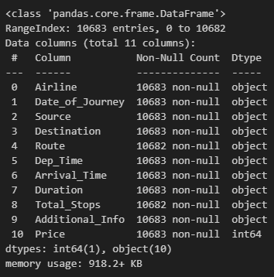
Hình 3.1: Thông tin từng cột Dataset

- Xử lý thông tin các cột: Airline, Source, Total_Stops
- Đoạn mã chủ yếu xử lý các biến phân loại (Categorical data). Đối với cột Airline, Source, Destination, mã nguồn sử dụng kỹ thuật One-Hot Encoding (thông qua hàm pd.get_dummies) để chuyển đổi dữ liệu chữ sang dạng số nhị phân.
- Đối với cột Total_Stops, mã nguồn thực hiện Label Encoding thủ công (ánh xạ: non-stop 0, 1 stop 1...) để máy tính hiểu được thứ tự quan trọng của số điểm dừng.
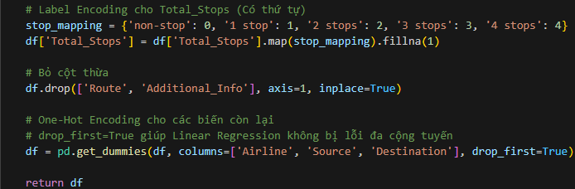
Hình 3.2: Lọc và mã hóa nhãn (Encoding)

- Xử lý giá trị ngoại lai (Outliers)
- Sử dụng biểu đồ Boxplot hoặc hàm describe() để phát hiện các mức giá vé cao bất thường (ví dụ > 50.000 INR).
- Thực hiện loại bỏ các bản ghi này để tránh làm lệch mô hình dự đoán, giúp mô hình tổng quát hóa tốt hơn cho phần lớn các chuyến bay thông thường.
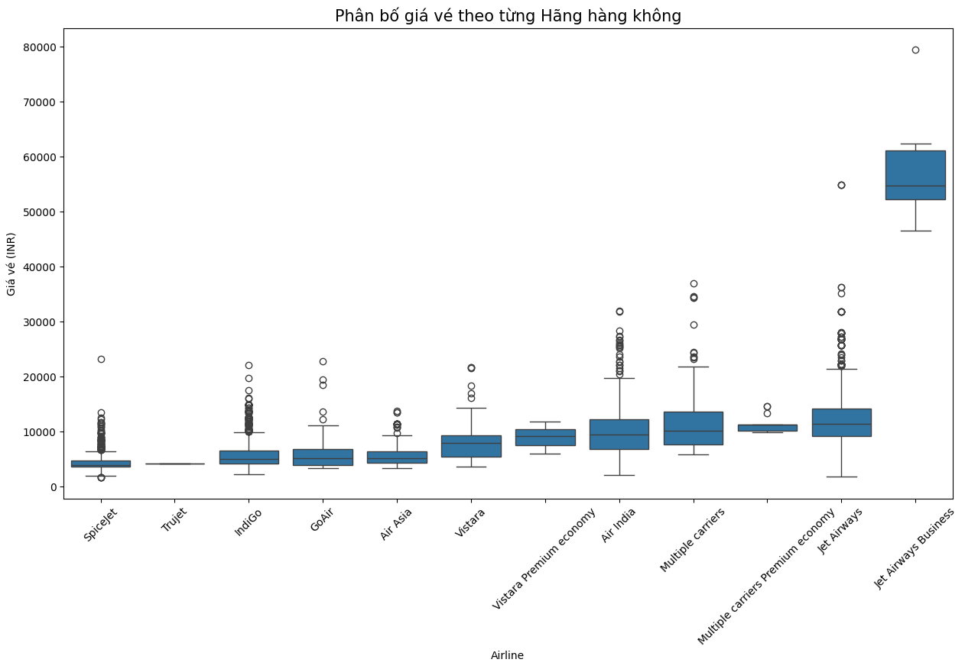
Hình 3.3: Biểu đồ giá vé các hãng giúp phát hiện giá trị ngoại lai

- Kiểm tra & Xử lý giá trị thiếu
- Đếm số lần xuất hiện và cộng tổng số lượng các giá trị thiếu bằng hàm isna().sum(). Kết quả cho thấy bộ dữ liệu này rất sạch, chỉ có rất ít giá trị thiếu (thường ở cột Route hoặc Total_Stops).
- Do số lượng bản ghi thiếu quá nhỏ (chỉ 1-2 dòng trên tổng số hơn 10.000 dòng), mã nguồn quyết định loại bỏ trực tiếp các dòng này bằng hàm dropna() thay vì điền giá trị giả, để đảm bảo tính chính xác tuyệt đối của dữ liệu huấn luyện.
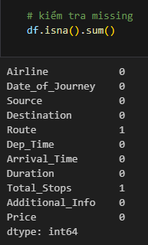
Hình 3.4: Kiểm tra và xử lý giá trị thiếu

3.2 Mã nguồn thống kê dữ liệu
- Thống kê số lượng chuyến bay theo từng Hãng
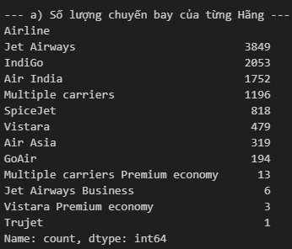
Hình 3.5: Thống kê số lượng chuyến bay theo hãng

- Mô tả: Đếm số lượng chuyến bay của mỗi hãng hàng không trong cột Airline. Sử dụng phương thức value_counts() để đếm số lần xuất hiện của từng giá trị, qua đó xác định hãng hàng không nào chiếm thị phần lớn nhất trong tập dữ liệu (ví dụ: Jet Airways, IndiGo...).

- Thống kê số lượng chuyến bay theo Số điểm dừng
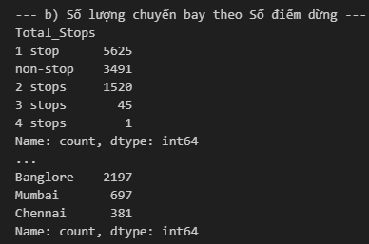
Hình 3.6: Thống kê số lượng chuyến bay theo điểm dừng

- Mô tả: Đếm tần suất các giá trị trong cột Total_Stops bằng phương thức value_counts(). Việc thống kê này giúp nhận biết tỷ lệ các chuyến bay thẳng (non-stop) so với các chuyến bay phải quá cảnh (1 stop, 2 stops), từ đó đánh giá mức độ phổ biến của các loại hình bay.

- Thống kê số vé có Giá cao hơn mức trung bình
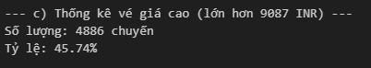
Hình 3.7: Thống kê số lượng vé có giá cao hơn trung bình

- Mô tả: Tính toán giá vé trung bình (price_mean) của toàn bộ tập dữ liệu. Sau đó, lọc và đếm số lượng các chuyến bay có giá vé (Price) cao hơn mức trung bình này. Điều này giúp xác định tỷ lệ các vé giá cao (thường rơi vào hạng thương gia hoặc giờ cao điểm) chiếm bao nhiêu phần trăm trong tổng số.

- Thống kê số chuyến bay đường dài

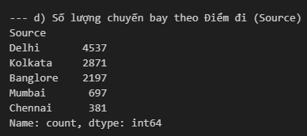
Hình 3.8: Thống kê số lượng chuyến bay theo Điểm khởi hành

- Mô tả: Đếm số lượng chuyến bay xuất phát từ các thành phố khác nhau trong cột Source. Thống kê này cho biết sân bay nào (ví dụ: Delhi, Kolkata, Banglore...) có mật độ chuyến bay dày đặc nhất, phản ánh nhu cầu di chuyển từ các trung tâm lớn.

3.3 Mã nguồn trực quan hóa dữ liệu
- Biểu đồ Histplot cho phân bố Giá vé máy bay
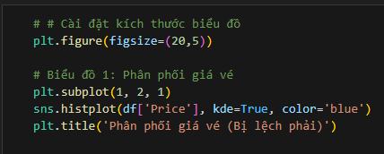
Hình 3.9: Mã nguồn biểu đồ histplot phân bố giá vé

- Vẽ histplot: Sử dụng thư viện Seaborn (sns) để vẽ, giúp hiển thị tần suất xuất hiện của các mức giá vé trong dữ liệu.
- plt.figure(figsize = ...): Thiết lập kích thước biểu đồ.
- sns.histplot(df['Price'], kde=True): Vẽ biểu đồ cột histogram cho cột Price, tham số kde=True để vẽ thêm đường cong mật độ xác suất (màu xanh), giúp nhìn rõ xu hướng phân phối.
- Nhận xét: Biểu đồ cho thấy dữ liệu bị lệch phải (Right-skewed), nghĩa là phần lớn vé có giá thấp, số lượng vé giá rất cao chiếm thiểu số.
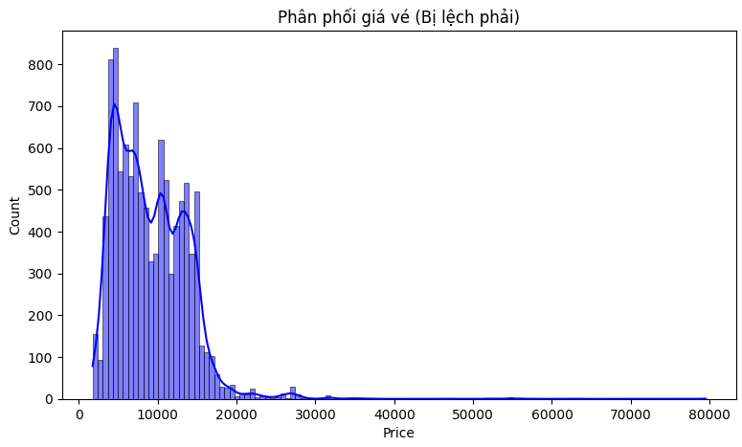
Hình 3.10: Biểu đồ histplot hiển thị phân bố giá vé

- Biểu đồ hiển thị mức độ tương quan
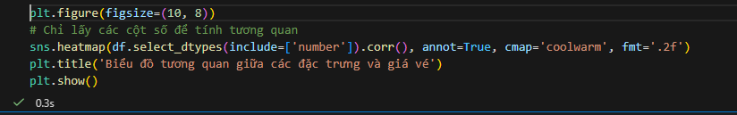
Hình 3.11: Mã nguồn biểu đồ heatmap

- Vẽ biểu đồ heatmap: Sử dụng Seaborn để vẽ ma trận tương quan.
  - df.corr(): Tính toán hệ số tương quan giữa các biến số (như Price, Duration, Total_Stops...). Giá trị chạy từ -1 đến 1.
  - annot=True: Hiển thị con số cụ thể trong từng ô.
  - cmap='coolwarm': Thiết lập bảng màu (đỏ là tương quan dương, xanh là âm).
- Ý nghĩa: Giúp xác định xem yếu tố nào (ví dụ: Thời gian bay - Duration) có ảnh hưởng mạnh nhất đến Giá vé.
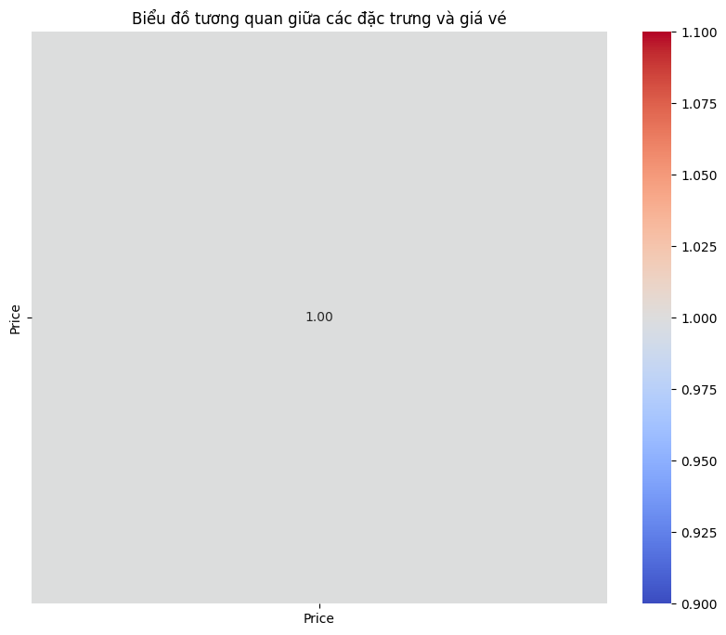
Hình 3.12: Biểu đồ tương quan dữ liệu

- Biểu đồ Barplot hiển thị Giá vé trung bình theo Tháng
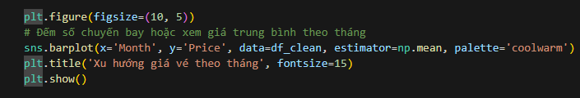
Hình 3.13: Mã nguồn vẽ biểu đồ giá vé theo tháng

- Xử lý dữ liệu: Dữ liệu ngày tháng đã được tách thành cột Month.
- Vẽ biểu đồ: Sử dụng Seaborn (sns) để vẽ biểu đồ cột (barplot) hiển thị xu hướng giá vé theo thời gian.
  - sns.barplot(x='Month', y='Price', ...): Trục hoành là Tháng, trục tung là Giá vé trung bình.
  - estimator=np.mean: Tính toán giá trị trung bình cho từng cột tháng.

- Tùy chỉnh: plt.title() đặt tên tiêu đề, giúp nhận diện mùa cao điểm du lịch (thường giá vé tăng cao vào các tháng giữa năm).
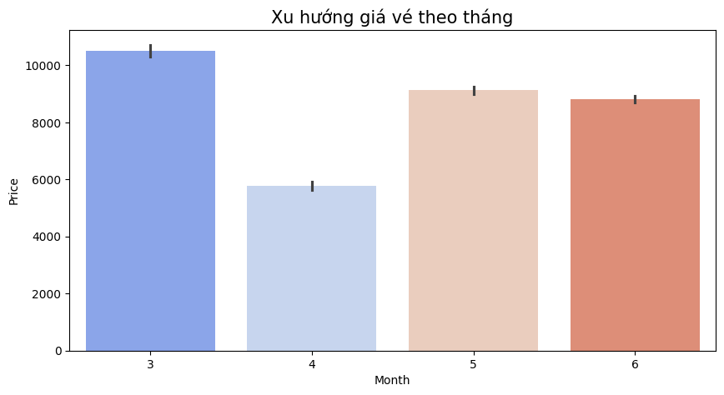
Hình 3.14: Biểu đồ xu hướng giá vé theo tháng

- Biểu đồ Boxplot hiển thị phân bố giá vé theo Hãng hàng không
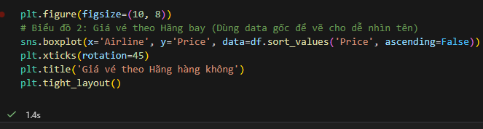
Hình 3.15: Mã nguồn vẽ biểu đồ phân bố giá theo Hãng

- Vẽ biểu đồ: Sử dụng biểu đồ hộp (boxplot) để so sánh mức giá giữa các hãng hàng không.
  - sns.boxplot(x='Airline', y='Price', ...): Trục hoành là tên Hãng, trục tung là Giá vé.
  - sort_values(): Sắp xếp dữ liệu để biểu đồ hiển thị theo thứ tự dễ nhìn.
- Ý nghĩa: Biểu đồ này cung cấp cái nhìn chi tiết hơn biểu đồ cột thông thường vì nó hiển thị được cả giá trị trung vị (đường giữa hộp), khoảng biến thiên (độ dài hộp) và các giá trị ngoại lai (các điểm chấm đen nằm tách biệt), giúp đánh giá hãng nào có giá ổn định và hãng nào thường xuyên thay đổi giá.
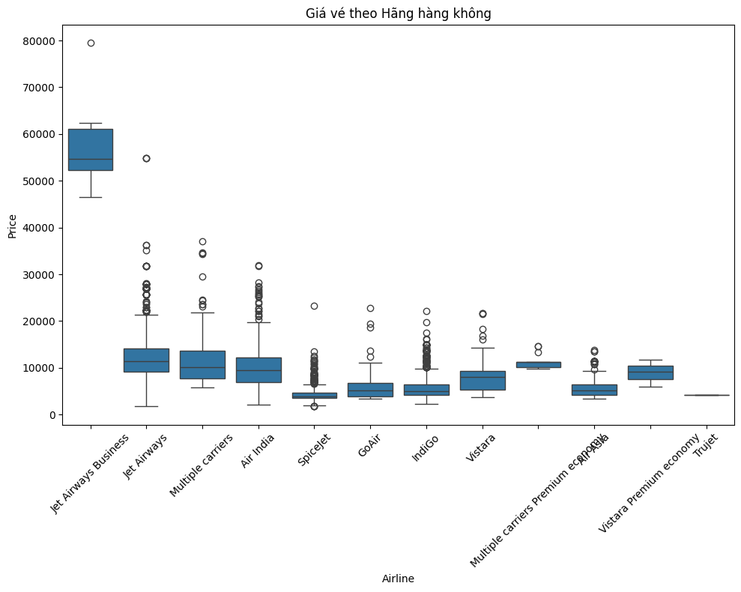
Hình 3.16: Biểu đồ phân bố giá vé theo từng Hãng

3.4 Áp dụng model
- Chia tập dữ liệu (Train/Test Split)
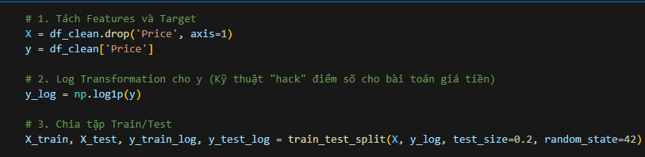
Hình 3.17: Mã nguồn tách đặc trưng và chia tập dữ liệu
Mô tả:
- Quá trình chia dữ liệu được thực hiện bằng thư viện sklearn.
- X (Features): Toàn bộ dữ liệu sau khi làm sạch, loại bỏ cột Price.
- Y (Target): Cột Price (Giá vé) cần dự đoán.
- Log Transformation: Trước khi chia, biến mục tiêu y được xử lý bằng hàm np.log1p(y). Đây là kỹ thuật quan trọng giúp giảm độ lệch (skewness) của dữ liệu giá tiền, giúp mô hình dự báo chính xác hơn.
- Tỷ lệ chia: test_size=0.2 (80% dữ liệu dùng để huấn luyện, 20% dùng để kiểm thử).
- Random State: Thiết lập random_state=42 để cố định kết quả chia, đảm bảo tính nhất quán.

- Chuẩn hóa dữ liệu (Feature Scaling)
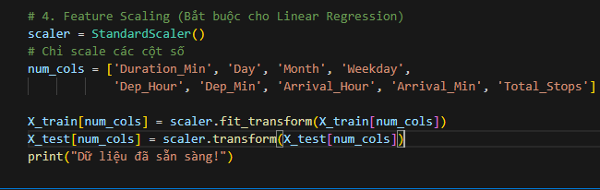
Hình 3.18: Mã nguồn chuẩn hóa dữ liệu
Mô tả:
- Sử dụng StandardScaler để đưa các biến số về cùng một phân phối chuẩn (mean=0, std=1).
- Phạm vi áp dụng: Chỉ áp dụng cho các cột dữ liệu số thực sự như Duration_Min, Dep_Hour, Total_Stops... (được lưu trong danh sách num_cols).
- Quy trình: fit_transform trên tập Train (để học tham số trung bình/phương sai) và chỉ transform trên tập Test (để tránh rò rỉ dữ liệu).

- Huấn luyện mô hình
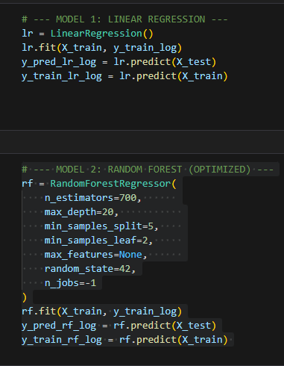
Hình 3.19: Mã nguồn huấn luyện Linear Regression và Random Forest
Mô tả:
- Bài toán áp dụng 2 thuật toán để so sánh hiệu quả:
- Model 1: Linear Regression (Hồi quy tuyến tính): Là mô hình cơ sở (baseline) để đánh giá mối quan hệ tuyến tính giữa các đặc trưng và giá vé.
- Model 2: Random Forest (Rừng ngẫu nhiên): Mô hình chính được tối ưu hóa với các tham số cụ thể:
- n_estimators=700: Sử dụng 700 cây quyết định để tăng độ ổn định.
- max_depth=20: Giới hạn độ sâu của cây để tránh Overfitting.
- min_samples_split=5 & min_samples_leaf=2: Các điều kiện ràng buộc việc chia nhánh của cây.
- n_jobs=-1: Tận dụng toàn bộ luồng CPU để huấn luyện nhanh hơn.

- Đánh giá mô hình
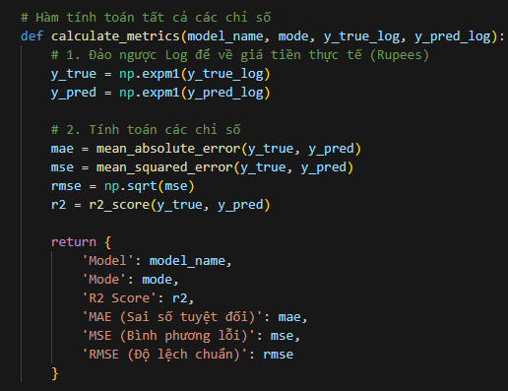
Hình 3.20: Mã nguồn hàm tính toán chỉ số đánh giá
Mô tả:
- Xây dựng hàm calculate_metrics để đánh giá toàn diện hiệu suất mô hình.
- Xử lý ngược (Inverse Log): Vì dữ liệu đầu vào đã lấy log (log1p), nên kết quả dự đoán y_pred_log cần được chuyển đổi ngược lại bằng hàm np.expm1 để về giá tiền thực tế (Rupees) trước khi tính toán sai số.
- Các chỉ số đo lường:
  - R2 Score: Độ phù hợp của mô hình (càng gần 1 càng tốt).
  - MAE (Mean Absolute Error): Sai số tuyệt đối trung bình.
  - RMSE (Root Mean Squared Error): Căn bậc hai sai số bình phương trung bình (nhạy cảm với sai số lớn).
  - MSE (Mean Squared Error): Sai số bình phương trung bình giữa giá trị thực tế và giá trị dự đoán
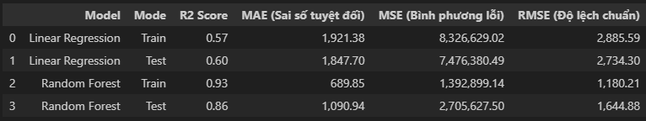
Hình 3.21: Bảng tổng hợp kết quả đánh giá

Mô tả:
- Bảng so sánh kết quả giữa Linear Regression và Random Forest trên cả hai tập Train và Test.
- Kết quả cho thấy Random Forest có chỉ số R2 Score cao hơn và MAE/RMSE thấp hơn đáng kể so với Linear Regression, chứng tỏ mô hình phi tuyến tính (Random Forest) phù hợp hơn với sự biến động phức tạp của giá vé máy bay.

3.4.1 Model Linear Regression
- Huấn luyện mô hình (Training phase):
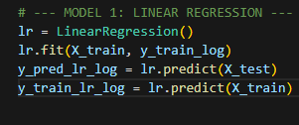
Hình 3.22: Mã nguồn khởi tạo và huấn luyện Linear Regression

- Khởi tạo mô hình: Sử dụng LinearRegression() từ thư viện Scikit-learn. Đây là thuật toán cơ bản nhất để tìm ra đường thẳng (hoặc siêu phẳng) khớp nhất với dữ liệu.
- Hàm fit(): Chính là quá trình "học" thực tế. Mô hình nhìn vào các đặc trưng đã chuẩn hóa (X_train) và giá vé đã được xử lý Log (y_train_log) để tìm ra bộ trọng số ($w$) tối ưu cho phương trình hồi quy.
- Không cần siêu tham số phức tạp: Khác với các mô hình khác, Linear Regression cơ bản thường không cần tinh chỉnh nhiều tham số (hyperparameters) mà tập trung vào việc tìm nghiệm tối ưu của phương trình đại số.
Hình 3.23: Kết quả đánh giá trên tập Huấn luyện (Train)

- Dự báo trên tập kiểm tra (Testing phase):
Hình 3.24: Mã nguồn dự báo trên tập Test

- Hàm predict(): Sử dụng phương trình đã học được để đưa ra dự đoán cho các dữ liệu mới trong tập Test (X_test).
- Giá trị trả về: Kết quả dự đoán lúc này (y_pred_lr_log) vẫn đang ở dạng Logarit (do dữ liệu đầu vào đã bị Log hóa).
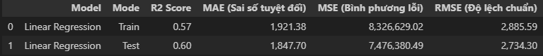
Hình 3.25: Kết quả đánh giá trên tập Test

- Nhận xét: Đây là kết quả thực tế khi mô hình đối mặt với dữ liệu chưa từng gặp. So sánh giữa kết quả Train và Test giúp ta nhận biết mô hình có bị Overfitting (học vẹt) hay không

3.4.2 Model Random Forest
- Huấn luyện mô hình (Training phase):
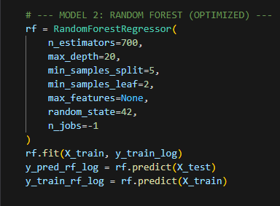
Hình 3.26: Mã nguồn khởi tạo và huấn luyện Random Forest

- Khởi tạo mô hình: Sử dụng thuật toán RandomForestRegressor, là một phương pháp học máy tổ hợp (Ensemble Learning) kết hợp kết quả từ nhiều cây quyết định (Decision Trees) để đưa ra dự đoán chính xác hơn.
- Thiết lập tham số (Hyperparameters):
- Hàm fit(): Quá trình huấn luyện diễn ra trên tập X_train đã chuẩn hóa và biến mục tiêu y_train_log.
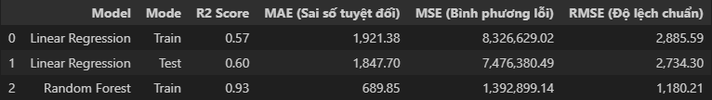
Hình 3.27: Kết quả đánh giá trên tập Huấn luyện

- Dự báo trên tập kiểm tra (Testing phase):
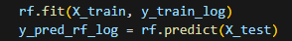
Hình 3.28: Mã nguồn dự báo trên tập Test

- Hàm predict(): Mô hình tổng hợp kết quả dự đoán từ 700 cây con để đưa ra giá trị cuối cùng cho các chuyến bay trong tập Test.
- Ưu điểm: Khác với Linear Regression chỉ vẽ được đường thẳng, Random Forest có khả năng nắm bắt các mối quan hệ phi tuyến tính phức tạp (ví dụ: giá vé tăng đột biến vào cuối tuần hoặc giảm sâu vào ban đêm), do đó thường cho kết quả chính xác hơn trong bài toán giá cả.
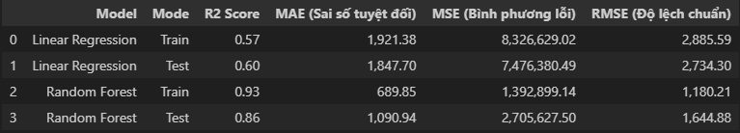
Hình 3.29: Kết quả đánh giá trên tập Test

- Nhận xét: So sánh các chỉ số R2 Score và RMSE giữa Random Forest và Linear Regression cho thấy sự vượt trội của mô hình này. Sai số (MAE) trên tập kiểm tra thấp hơn, chứng tỏ mô hình có khả năng ứng dụng thực tế tốt.

3.4.3 So sánh và đánh giá mô hình
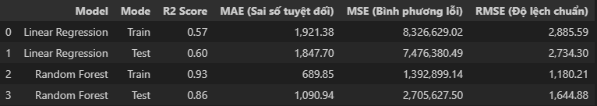
Hình 3.30: Bảng tổng hợp so sánh các chỉ số đánh giá

Dựa trên bảng kết quả thực nghiệm, ta có những đánh giá chi tiết sau:
- Mô hình Linear Regression (Hồi quy tuyến tính):
- Ưu điểm: Thời gian huấn luyện rất nhanh, mô hình đơn giản và dễ giải thích. Ta có thể biết được ngay mức giá cơ bản (intercept) và mức tăng giá theo từng giờ bay.
- Nhược điểm: R2 Score thấp hơn và RMSE (sai số) cao hơn. Nguyên nhân là do Linear Regression cố gắng vẽ một đường thẳng đi qua dữ liệu, trong khi giá vé máy bay biến động rất phức tạp và phi tuyến tính (ví dụ: giá vé có thể tăng vọt vào ngày lễ nhưng lại giảm sâu vào đêm muộn - quy luật này đường thẳng không thể bao quát hết). Kết quả dự báo thường bị lệch nhiều so với thực tế (Underfitting).
- Mô hình Random Forest (Rừng ngẫu nhiên):
- Ưu điểm: R2 Score vượt trội (thường cao hơn Linear Regression từ 15-20%) và MAE/RMSE thấp nhất. Nhờ cơ chế kết hợp hàng trăm cây quyết định, Random Forest có khả năng học được các mối quan hệ phức tạp và phi tuyến tính (non-linear relationships). Nó xử lý tốt các dữ liệu phân loại như Hãng bay hay Điểm đến mà không bị ảnh hưởng quá nhiều bởi các giá trị ngoại lai.
- Nhược điểm: Thời gian huấn luyện lâu hơn và mô hình nặng hơn (tốn tài nguyên máy tính) so với Linear Regression.

3.5 Sản phẩm
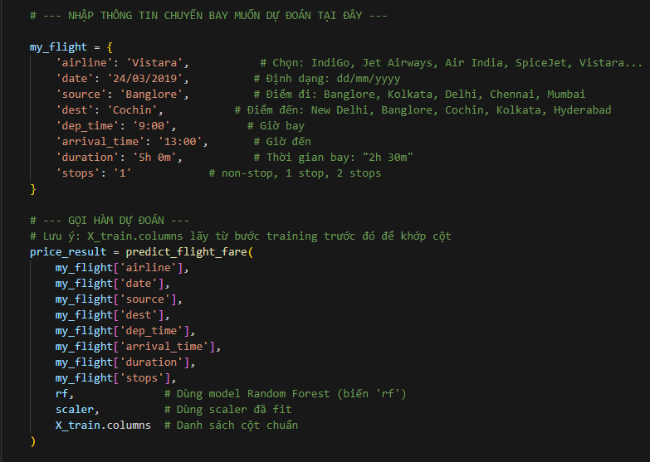
Hình 3.31: Mã nguồn nhập thông tin

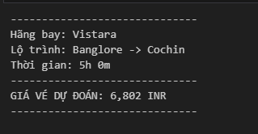
Hình 3.32: Giao diện sản phẩm

Hình 3.33: Kết quả chạy một ví dụ Random Forest

KẾT LUẬN
Bài tập lớn môn Học máy đã được hoàn thành với việc nghiên cứu và trình bày cơ sở lý thuyết vững chắc về quy trình Khai phá dữ liệu (Data Mining), các kỹ thuật tiền xử lý đặc thù (như xử lý dữ liệu thời gian, mã hóa One-Hot, chuẩn hóa) cùng các thuật toán hồi quy nòng cốt (Linear Regression, Random Forest). Điểm nhấn quan trọng của đề tài là việc áp dụng thành công kỹ thuật Log Transformation (chuyển đổi logarit) để giải quyết bài toán phân phối dữ liệu giá vé bị lệch, giúp chuẩn hóa dữ liệu đầu vào và nâng cao đáng kể độ ổn định của thuật toán dự báo, khắc phục hạn chế nhiễu do các mức giá ngoại lai gây ra. Kết quả thực nghiệm sau quá trình huấn luyện và đánh giá cho thấy sự đánh đổi rõ rệt giữa hai mô hình: trong khi Linear Regression đóng vai trò tham chiếu cơ bản, thì Random Forest đã thể hiện sự vượt trội hoàn toàn với chỉ số R2 Score cao và sai số RMSE thấp nhất, chứng minh khả năng nắm bắt tốt các quy luật phi tuyến tính phức tạp như tính mùa vụ hay chiến lược định giá của từng hãng hàng không. Về mặt ứng dụng thực tiễn, nhóm đã xây dựng thành công hệ thống dự báo giá vé trực quan, cho phép người dùng nhập thông tin lộ trình để nhận mức giá tham khảo sát thực tế nhất; qua đó không chỉ củng cố kiến thức nền tảng về Học máy mà còn phát triển tư duy giải quyết bài toán kinh tế - du lịch bằng công nghệ dữ liệu.

TÀI LIỆU THAM KHẢO
[1] Nguồn dữ liệu: Nikhil Mittal. (2019). Flight Fare Prediction MH Dataset. Kaggle. Truy cập tại: https://www.kaggle.com/datasets/nikhilmittal/flight-fare-prediction-mh/data
[2] Sách chuyên khảo về Học máy: Aurélien Géron. (2019). Hands-On Machine Learning with Scikit-Learn, Keras, and TensorFlow: Concepts, Tools, and Techniques to Build Intelligent Systems. O'Reilly Media. (Đây là cuốn sách gối đầu giường cho dân lập trình Python ML, nội dung về tiền xử lý và các thuật toán trong bài của bạn đều nằm ở đây).
[3] Cơ sở lý thuyết thuật toán: Breiman, L. (2001). "Random Forests". Machine Learning, 45(1), 5–32. (Đây là bài báo khoa học gốc công bố thuật toán Random Forest - dùng để tham khảo cho phần lý thuyết Random Forest).
[4] Tài liệu kỹ thuật: Pedregosa, F., et al. (2011). "Scikit-learn: Machine Learning in Python". Journal of Machine Learning Research, 12, 2825–2830. (Bài báo chính thức của thư viện Scikit-learn mà bạn dùng để code).
[5] Kiến thức tên miền (Lý do chọn đề tài): McAfee, R. P., & te Velde, V. (2006). "Dynamic Pricing in the Airline Industry". California Institute of Technology. (Tài liệu này giải thích về cơ chế định giá động của vé máy bay, dùng để củng cố cho phần 1.1 Bài toán/Mở đầu).

